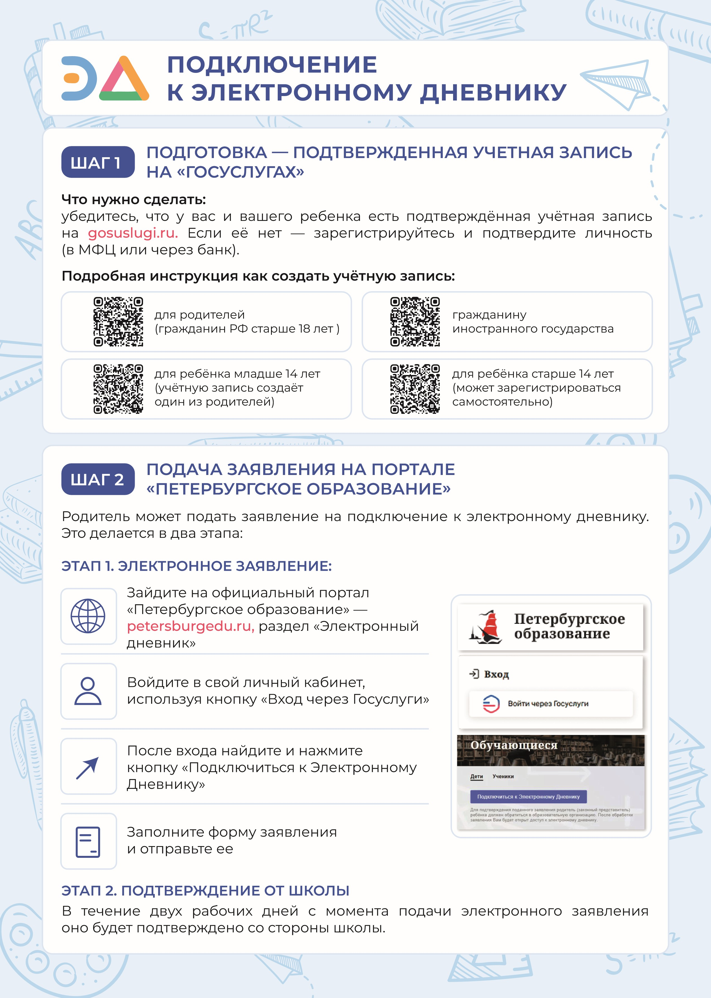
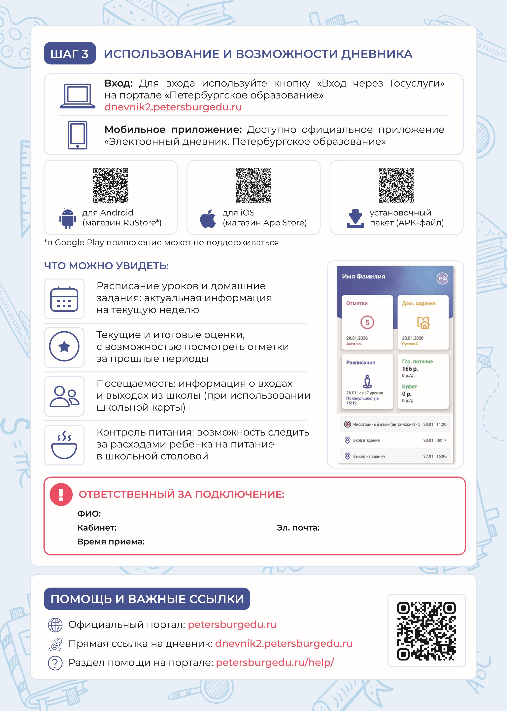
info.lyceum95@obr.gov.spb.ru
понедельник – четверг 14.00-16.30
116 кабинет 1 корпус
Зимарева Марина Ивановна

